UNIVERSIDAD AUTÓNOMA DE NUEVO LEÓN

FACULTAD DE INGENIERÍA MECÁNICA Y ELÉCTRICA

**“Prótesis Mecánica de dedo índice"**

Propuesta de Investigación por:

* Alina Martínez Escobedo
* Julio Emilio Campos Miranda
* Sergio Eduardo Cruz Puente
* Edgar Gerardo Lopez Alvarez
* Kevin Alberto Flores Martínez

Supervisado por:

* Dr. Yadira Moreno Vera
* Ing. Isaac Estrada García

**Contenido**

Resumen. 2

1. Introducción 2

2. Antecedentes y Estado del Arte. 3

3. Hipótesis. 5

4. Propuesta (Concreta) 6

5. Objetivos. 6

6. Metodología 7

7. Equipos e Infraestructura. 8

Referencias. 9

**Resumen**

Se propone realizar una prótesis mecánica funcional de un dedo, en este caso el dedo índice, en base a la hipótesis se espera que este dedo sea funcional y que funcione con un solo motor. Los materiales y herramientas que generalmente son utilizados para elaborar prótesis son materiales duros, resistentes y duraderos tales como la BioMed Clear Resin, el titanio, entre otros, debido a que nosotros no elaboraremos una prótesis tan avanzada nos veremos en la necesidad de buscar distintos materiales que cumplan con estas características y que sean más accesibles. La hipótesis se comprobará por medio del producto final de la prótesis de dedo, esta tiene que cumplir con lo establecido anteriormente ya sea con su funcionamiento, su mecanismo y el diseño. Nuestra prótesis tendrá una aportación hacia la ciencia y la comunidad en modo que al momento de nosotros implementar nuestros conocimientos de distintas áreas de la ingeniería para crear un dispositivo funcional estaremos haciendo un bien hacia la comunidad, ya que nos estamos encaminando a utilizar nuestros conocimientos y habilidades para fabricar una prótesis funcional que en un futuro puede ser asignada a una persona que la requiera.

1. **Introducción**

Para este proyecto se desea realizar una prótesis de dedo mecánico, desde el diseño del modelo hasta el armado y la implementación física de la prótesis. Es un proyecto que tiene sus complejidades y sus facilidades, pues al ser una prótesis se tiene que tomar a consideración distintos factores a la hora de diseñar para no tener problemas con la implementación. Es interesante el hecho de hacer este proyecto, ya que hay distintos tipos de prótesis, las cuales son más complejas que otras. En una prótesis se estudian temas como la medicina o la anatomía del cuerpo, más aparte los temas relacionados al tipo de prótesis que se escogió. Hay diferentes tipos, así como: mecánicas, electrónicas, eléctricas, neumáticas, etc., en este caso al ser mecánica, se estudian temas para determinar si se utilizarán engranes, bandas, rodillos o algún otro componente mecánico. Es el mismo caso para los demás tipos. En este caso, el proyecto ayudará a hacer conciencia de que cualquier persona puede hacer una prótesis de dedo sencilla teniendo conocimientos de la mecánica. Se espera que con este proyecto se investigue y se implemente alguna forma funcional moderna de la prótesis.

1. **Antecedentes y Estado del Arte**

Conocimiento básico necesario para abordar el tema

La mecánica es la ciencia que estudia el movimiento de los cuerpos bajo la acción de las fuerzas participantes. En física, los estudios teóricos sobre los comportamientos mecánicos de los objetos cómo en la mecánica clásica, mecánica relativista y la mecánica cuántica.

* La mecánica relativista es la mecánica de los movimientos celestes o mecánica celestial. Se puede decir que estudia los comportamientos y desplazamientos de los astros y objetos celestes como los planetas, sus lunas y el sol que se mueven a grandes velocidades en el espacio y el tiempo.
* La mecánica clásica o mecánica de los objetos ordinarios de la Tierra, se centra en los objetos cuya velocidad de movimiento es menor que la velocidad de la luz aplicándose a casi todos los cuerpos que existen en la Tierra. La mecánica clásica se basa en la mecánica newtoniana donde la gravedad se introduce junto con la masa y el movimiento como los conceptos centrales del área
* Mecánica cuántica se enfoca en los fenómenos a nivel microscópico, es decir, analiza las conductas y radiación electromagnética de la materia en una escala atómica y subatómica.
* Mecánica cinemática o también conocida como geometría del movimiento estudia el movimiento de los cuerpos físicos como cuerpos geométricos sin tomar en cuenta las relaciones con las leyes y sus causas.
* La mecánica dinámica se concentra en el movimiento de los cuerpos considerando las leyes y sus causas. Aquí se estudia la cinemática que es el estudio de los objetos animados considerando su aceleración, también está la estática que estudia el movimiento uniforme y rectilíneo de los cuerpos en reposo.

El término anatomía es originario del griego antiguo, “ana” y “tomos” puede traducirse como “disección” o “diseccionar” e implica el estudio de la estructura del cuerpo humano. El cuerpo humano se divide en tres planos anatómicos que son la frontal, lateral y transversal. Estas vistas muestran la posiciones y las relaciones entre las estructuras anatómicas.

Existe la anatomía macroscópica, es la rama que se ocupa de grandes estructuras que logran verse a simple vista. Menciona donde se encuentra cada estructura del cuerpo y describe cómo las estructuras están conectadas entre sí, sus puntos de inicio y fin, sus capas, etc.

La anatomía regional organiza el cuerpo en varias partes o regiones del cuerpo: miembro superior, miembro inferior, tronco, cabeza y cuello. Se enfoca en el estudio de la anatomía identificando áreas regionales específicas; cada una conteniendo huesos, articulaciones, músculos, arterías, venas, nervios, etc.

¿Cómo se ha abordado el problema previamente (análisis histórico) por otro y por ti (si ya has trabajado en el tema)? (Estado del Arte)

Conocimiento básico necesario para abordar el tema

La funcionalidad de la mano está representada en un 40% por la presencia del dedo pulgar. Su conservación es fundamental y en caso de tener que realizar una amputación. Las amputaciones interfalángicas, es especial la distal de la primera falange, causan la menor afectación en la funcionalidad del pulgar. En las amputaciones proximales o de todo el pulgar se debe crear un nuevo dedo con capacidad de oposición.

Las amputaciones de los dedos se clasifican según el nivel. Las amputaciones que dejan más de la mitad de la falange proximal pueden ser funcionales, mientras que la amputación proximal a la porción media de la falange proximal es una amputación no funcional.

En el año 2005, la búsqueda de nuevas maneras de desarrollar prótesis y obtuvieron una nueva invención que no utiliza dispositivos electrónicos para su funcionamiento. La nueva prótesis se llamaba X-finger, el cual es el primer dedo artificial diseñado específicamente para solucionar amputaciones parciales del dedo. Cada una de estas prótesis se fabrica

individualmente, para acomodarla a las diferentes necesidades de quién las va a recibir. La prótesis se recubre luego por una piel sintética de silicona, imitando casi a la perfección, la funcionalidad y la precisión de un dedo real humano no amputado

Cada falange de esta prótesis tiene articulaciones naturales, que se activan cuando el dedo residual se mueve. Esto permite a los usuarios comenzar a utilizar la prótesis inmediatamente, como un acto de reflejo. Aquellos que tengan más de un dedo amputado podrán utilizar varias prótesis y moverlas independientemente. La mayor novedad de este diseño es su composición mecánica y sencilla que permite obviar sistemas de control y motores por cada grado de libertad.

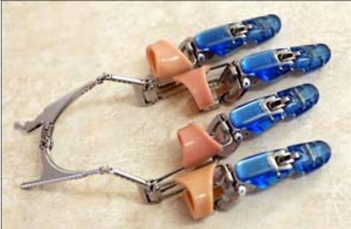

¿Cuáles son las ventajas, desventajas y limitaciones de esos acercamientos?

La ventaja es que al utilizar materiales adecuados en su elaboración como las láminas termoplásticas es que se pueden remodelar. Esto utilizando una pistola de aire caliente que calienta la zona deseada hasta conseguir la temperatura necesaria para poder darle la forma a dicha prótesis. También el utilizar materiales flexibles dan ventaja cuando son materiales de conexión es decir que estarán en contacto con la extremidad. Esto porque proporcionan encaje más cómodo y ajustable. Un ejemplo es la silicona ya que da una sensación suave a la persona. Una desventaja es cuando no se eligen buenos materiales para la elaboración de las prótesis, esto se da cuando se escoge un material no resistente o de igual manera un material difícil de moldear. La principal limitación es el costo ya que al ser materiales muy específicos para poder obtener una buena prótesis esto lo hace un poco difícil al momento de lanzarlo al mercado

¿Cuál es el área de oportunidad (el hueco en el conocimiento) que dará lugar a la propuesta de este trabajo?

Esta propuesta nos va a permitir el poder dar un gran paso en cuanto al desarrollo de nuestros conocimientos de mecánica y anatomía. Además, nos facilitará en un futuro cuando queramos hacer un diseño de alguna prótesis, no necesariamente de un dedo. También, nos aportará más conocimiento acerca de los materiales que son más aptos para realizar este tipo de proyectos y cuales nos podrían perjudicar al momento de ponerlos en marcha.

1. **Hipótesis**

En este proyecto se propone crear una prótesis de dedo índice con un solo motor, esto para mantener un diseño simple, reducir a lo mínimo posible los puntos de fallo del mecanismo, para ello también ocuparemos buscar un material resistente y ligero, usar un motor lo suficientemente pequeño y potente para la aplicación..

La pregunta a resolver sería, ¿Cuántas piezas son necesarias para hacer una prótesis de dedo índice funcional?

1. **Propuesta**

En este proyecto se imagina que alguien ha sufrido un accidente en el que ha perdido alguno de sus dedos de la mano. Tomando lo anterior en cuenta, se propone el diseño y la implementación de una prótesis de dedo mecánico funcional.

Debido al contexto y a las dificultades que se pueden presentar de por medio, se va a implementar el dedo con algún componente mecánico como engranes, bandas, etc., y si es necesario, añadir un motor y en este caso la prótesis podría llegar a ser mecánica-eléctrica o mecánica-electrónica. .

1. **Objetivos**

Objetivo General:

Se realizará una prótesis de dedo funcional mecánica, que cumpla con los movimientos de un dedo humano fabricada con materiales duraderos y resistentes.

Objetivos Específicos (Actividades Concretas):

1. Preparar
2. Analizar
3. Diseñar
4. Fabricar
5. Ensamblar
6. Probar
7. **Metodología**

Para cumplir con todos los objetivos previamente asignados será necesario aplicar una metodología de seguimiento hacia el proceso de ensamblado y documentación de la prótesis, como sabemos es necesario realizar simulaciones en distintos softwares para diseñar las piezas que utilizaremos, así como para ensamblar las piezas de la prótesis y analizar si esta es efectiva. Posteriormente seguiremos con la fabricación de las piezas necesarias para la prótesis y una vez que las tengamos empezará la etapa de ensamble. En la etapa de ensamble se armará el dedo con las piezas fabricadas. Finalmente la última etapa se basa en pruebas para corroborar el funcionamiento adecuado de la prótesis de dedo.

A continuación se muestra un diagrama de flujo del proceso.

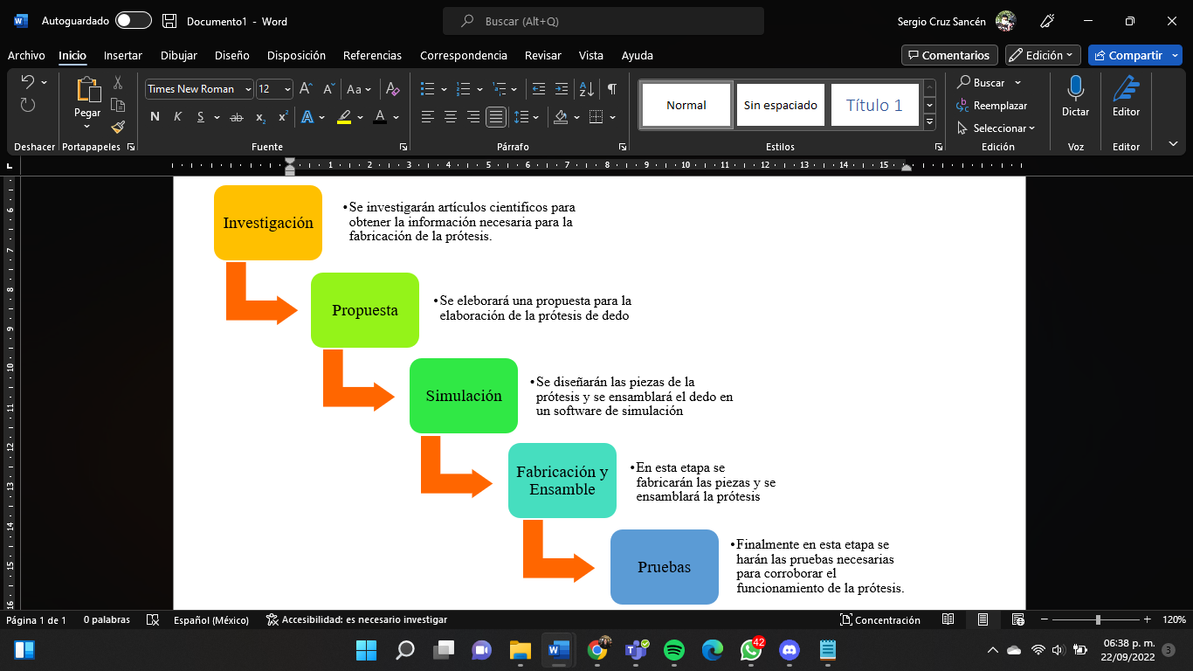

1. **Equipos e Infraestructura**

*Materiales*

A lo largo de la historia se han utilizado distintos tipos de materiales. Gracias a la evolución y el desarrollo tecnológico se han ido adquiriendo conocimientos y experiencias.

Para decidirse por el material a utilizar se tienen que tomar en cuenta algunos de los siguientes puntos:

* Tipo y nivel de amputación que se tiene.
* Tipo de prótesis, ya sea estética o funcional.

Para el caso de las prótesis a nivel estético se utiliza mayormente siliconas. La forma más frecuente es por medio de succión, al colocar la prótesis en el muñón se forma un ligero vacío entre el silicón y la piel manteniéndola en su posición, sin temor a que ésta se suelte durante su uso diario o al dar la mano a otra persona.

Normalmente se basa para la reconstrucción protésica en los dedos de la mano opuesta y estas prótesis pueden llegar a tener toda la información de la persona como son; huellas digitales, color de uña, lunares y venas.

Para una prótesis funcional existen variedades de prótesis, y los materiales que las componen, existen prótesis de titanio, ensambles de mecanismos con distintos tipos de material cubriendo las necesidades de las tareas diarias; la resina en combinación con enlaces rígidos de acero inoxidable.

Dentro de estos materiales se combinan dependiendo también de las necesidades y/o comodidades, se pueden adaptar motores y diferentes tipos de suministro para el movimiento como sistemas neumáticos.

En la investigación se encontró la siguiente resina:

*RESINA BIOMED CLEAR*

La BioMed Clear Resin es un material duro y resistente diseñado para su uso en aplicaciones biocompatibles que requieren contacto continuo con la piel o con membranas mucosas. Este material certificado de clase VI USP es adecuado para su uso en aplicaciones que requieren resistencia al desgaste y un bajo nivel de absorción de agua a lo largo del tiempo.

Esta resina es una de las más utilizadas por sus propiedades y aplicaciones en la industria biomédica, en combinación con aceros y estructuras para lograr crear una prótesis acorde a las necesidades del paciente.

**Referencias**

Prótesis para dedo. (s/f). Manosydedos.com. Recuperado el 23 de septiembre de 2022, de <https://www.manosydedos.com/index_sel_dedos.html>

Prótesis para dedos: la combinación de tecnología y funcionalidad. (s/f). Dispositivos Médicos. Recuperado el 23 de septiembre de 2022, de <https://dispositivosmedicos.org.mx/protesis-para-dedos-la-combinacion-de-tecnologia-y-funcionalidad/>

Uva.es. Recuperado el 23 de septiembre de 2022, de <https://uvadoc.uva.es/bitstream/handle/10324/38499/TFG-I-1413.pdf?sequence=1&isAllowed=y>

Elección del material. (s/f). 1Library.co. Recuperado el 23 de septiembre de 2022, de <https://1library.co/article/elecci%C3%B3n-del-material-fabricaci%C3%B3n-de-dedo-prot%C3%A9sico-articulado.wyexd0rq>

(S/f). 3Dmarket.mx. Recuperado el 23 de septiembre de 2022, de <https://www.3dmarket.mx/wp-content/uploads/2021/04/Resina-Biomed-Clear_compressed.pdf>